«Компьютерные технологии»

Лабораторная работа № 5
Построение имитационной модели двигателя постоянного тока с независимым возбуждением

Цель работы: проанализировать динамический процесс на примере электропривода. Составить блок-схему приводной системы в Simulink, которая описывается физические свойства данной системы. Построить графики зависимости и сделать выводы.

1. Описание объекта исследования
Рассмотрим управляемую систему, движение которой подчиняется уравнению
$\overset{¨}{x}−μ(\overset{˙}{x}−\frac{1}{3}{\overset{˙}{x}}^{3})+x=u,μ>0$ (1)
Отметим особенности рассматриваемой системы.
При $u=0$ уравнение (1) описывает колебательную систему с переменным демпфированием. Качественный характер свободного движения такой системы определяется величиной $μ$. При малых (сравнительно с единицей) значениях $μ$ в системе устанавливаются почти синусоидальные колебания, период которых незначительно отличается от $2π$. А при $μ\text{>>}1$ колебания имеют релаксационный характер с периодом намного большим $2π$.
Синтезируем для системы (1) такой алгоритм управления, при котором ее движение в точку $x^{0}=\text{const},\overset{˙}{x}=0$ проходит в окрестности решения дифференциального уравнения
$\overset{¨}{x}+2ζ\frac{1}{τ_{x}}\overset{˙}{x}+\frac{1}{τ_{x^{2}}}x=\frac{1}{τ_{x^{2}}}x^{0}$, (2)
где $τ_{x}$ - постоянная времени, $ζ$ - декремент затухания колебаний. В случае же $ζ=\sqrt{2}/2$ длительность процесса $x(t)→x^{0}$ в системе (2) равна $3τ_{x}$.
Запишем уравнение (1) в следующем виде
$F(x,\overset{˙}{x},u)=μ(\overset{˙}{x}−\frac{1}{3}x^{3})−x+u$. (3)
Тогда уравнения замкнутой системы будут иметь вид
$\begin{aligned}\overset{¨}{x}=F(x,\overset{˙}{x},u), \\ \overset{˙}{u}=k[F^{}(x,\overset{˙}{x})−\overset{¨}{x}], \\ F^{}(x,\overset{˙}{x})=\frac{1}{τ_{x^{2}}}(x^{0}−x)−2ζ\frac{1}{τ_{x}}\overset{˙}{x}\text{.}\end{aligned}$ (4)
Параметры $τ_{x},ζ$ эталонной системы известны. Коэффициент ускорения $k$ контура ускорения подлежит определению из условия, чтобы процесс $x(t)→x^{0}$ в синтезируемой системе (4) проходил в окрестности решения уравнения (2). Искомое значение $k$ можно найти по формуле
$k=\frac{N+τ_{x}F_{1^{0}}}{τ_{x}F_{u^{0}}}$,
где $F_{1^{0}},F_{u^{0}}$ находят из (3)
$F_{0}=\frac{∂F}{∂x}=−1$, $F_{1}=\frac{∂F}{∂\overset{˙}{x}}=μ(1−{\overset{˙}{x}}^{2})$, $F_{u}=\frac{∂F}{∂u}=1$.
Отсюда, подставляя значение производных в точке $x=x^{0},\overset{˙}{x}=0$, имеем
$k=\frac{N+τ_{x}μ}{τ_{x}}$ (5)
По этому соотношению можно вычислить требуемый коэффициент усиления для заданных значений $τ_{x},μ$, если назначена величина $N=τ_{x}/τ_{a}$.
В Таблица 1 представлены соотношения $N=τ_{x}/τ_{a}$, соответствующие различным значениям параметра $μ$ для случая, когда усиление в контуре ускорения принято равным $k=9$ и $k=6,2$. В соответствии с (5) величина $N=(k−μ)τ_{x}$, при расчетах принималось $τ_{x}=0,5c$.
Таблица 1
$$μ$$ | 0,2 | 0,4 | 0,6 | 0,8 | 1,0 | 3,0 | $$k$$
$$N$$ | 4,4 | 4,3 | 4,2 | 4,1 | 4,0 | 3,0 | 9
$$N$$ | 3,0 | 2,9 | 2,8 | 2,7 | 2,6 | 1,6 | 6,2

Видно что в алгоритме управления с усилением $k=9$ отношение постоянных времени $N=τ_{x}/τ_{a}=(3\text{.}\text{.}\text{.}4\text{.}4)$ при изменении параметра $μ$ в пределах $(3\text{.}\text{.}\text{.}0,2)$. Это свидетельствует о слабой параметрической чувствительности системы (4). Напротив, если принять $k=6,2$, то при изменении $μ$ в указанном диапазоне соотношение между постоянными времени $τ_{x}$(по управляемой переменной) и $τ_{a}$(контура ускорения) будет меньше трех. В данном случае процесс $x(t)→x^{0}$ будет заметно отличаться от эталонного при $μ>1$.
В Таблица 2 приведены числовые данные, показывающие зависимость перерегулирования $σ$ от $N$. Эти данные соответствуют переходной характеристике $h(t)$ системы для случая $μ=3$. Коэффициент усиления $k$ изменялся таким образом, что отношение $τ_{x}/τ_{a}$ было равным значением,
Таблица 2
$$N$$ | 1,6 | 2,6 | 3 | 4
$$σ(\text{\%})$$ | 17 | 9 | 4 | 0
указанным в верхней строке таблицы. Как следует из приведенных данных, заметное отклонение $h(t)$ от переходной характеристики эталонной системы $(σ=4\text{\%})$ наблюдается при $N<3$. В случае $N>3$ величина $σ$ исчезающе мала, но переходный процесс завершается за время $t_{x}=3τ_{x}$, что соответствует эталонной системе (2).

- Построение имитационной модели в Simulink

Реализуем имитацию математической модели. Для чего используем параметры модели как у двигателя постоянного тока с независимым возбуждением:
J=6,2*10⁻⁶ Н*м*с²; k_{m}=0,023 Н*м*А⁻¹; R=3,8 Ом; L=0,0057
Гн; k_{w}=0,098 в*с*рад⁻¹.
Механическая постоянная времени рассматриваемого объекта управления:
$τ_{m}=\frac{\text{JR}}{k_{m}k_{ω}}=0\text{.}\text{0105}\overset{}{}c\text{.}$
Постоянная времени электрической цепи $τ_{э}=L/R=1\text{.}5⋅{\text{10}}^{−3}\overset{}{}c\text{.}$ Здесь отношение ${τ_{m}}/{τ_{ω}}≈\text{15}$. Что позволяет не учитывать электрические процессы при синтезе алгоритмов, поскольку они протекают существенно быстрее механических.
Уравнения исследуемой системы:
$\begin{aligned}J\frac{dω}{\text{dt}}=k_{m}I+M_{c},\overset{}{}\frac{dα}{\text{dt}}=ω, \\ L\frac{\text{dI}}{\text{dt}}+\text{RI}=u−k_{ω}ω, \\ u=\text{ρλ}\int{(ω^{0}}−ω)\text{dt}−\text{ρω}, \\ ω^{0}(ϕ,\overset{˙}{ϕ})=\frac{i}{λ}[\frac{1}{τ_{ϕ^{2}}}(ϕ^{0}−ϕ)−(\frac{\sqrt{2}}{τ_{ϕ}}−λ)\overset{˙}{ϕ}]\text{.}\end{aligned}$
Законами управления по угловой скорости и угловому положению являются последние два соотношения.
Рассчитаем остальные параметры $λ$, $ρ$ и $τ_{ϕ}$. Примем постоянную времени по угловой скорости $τ_{ω}≈6\text{.}6τ_{m}=0\text{.}\text{07}\overset{}{}c\text{.}$ Таким образом мы реализуем не наиболее быстрые переходные процессы. В этом случае $λ=τ_{ω^{−1}}≈\text{14}\text{.}3$. Вычислим постоянную времени $τ_{ε}=τ_{э}=1\text{.}5⋅{\text{10}}^{−3}\overset{}{}c\text{.}$ Теперь можем вычислить $ρ=\frac{\text{JR}}{k_{m}}\frac{τ_{m}−τ_{ε}}{τ_{ε}τ_{m}}=0\text{.}\text{566}\text{.}$Назначим постоянную времени $τ_{ϕ}=3τ_{ω}=0\text{.}\text{21}\overset{}{}c\text{.}$ Коэффициент передачи редуктора принят равным $i={\text{10}}^{3}\text{.}$
На ниже приведенном рисунке изображена модель электропривода, реализованная в MATLAB с помощью программы Simulink.
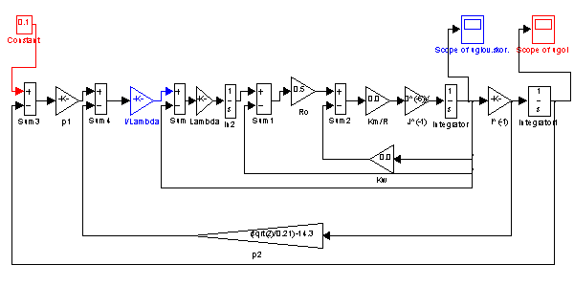
2.1. Имитационная модель в Simulink

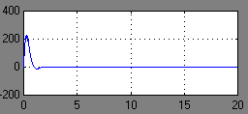
Рис. 2.2. Зависимость угловой скорости от времени
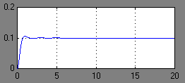
Рис. 2.3. Зависимость угла поворота от времени

На рис. 2.2 и рис. 2.3 приведены результаты моделирования осуществлённого с помощью системы изображенной на 2.1.
В процессе выполнения построена математическая модель электропривода по общей методике.
$\begin{aligned}u(t)=\frac{ρ_{ϕ}}{τ_{ϕ^{2}}}\int{(ϕ^{0}−ϕ)\text{dt}−2ρ_{ϕ}\frac{ζ}{τ_{ϕ}}}ϕ−ρ_{ϕ}\overset{˙}{ϕ}, \\ \overset{¨}{ϕ}=\frac{k_{m}}{\text{JR}}(i^{−1}u−k_{ω}\overset{˙}{ϕ})\text{.}\end{aligned}$
Ниже приводится описанная модель:
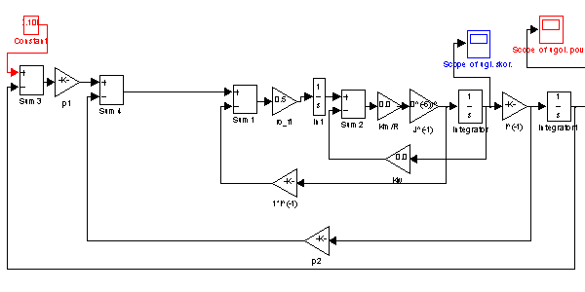
Рис. 2.4 Имитационная модель в Simulink, построенная по общей методике
Результаты работы данной модели:

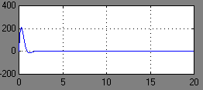
Рис. 2.5 Зависимость угловой скорости от времени
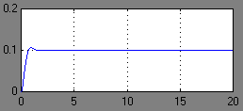
Рис. 2.6 Зависимость угла поворота от времени

Эксперименты с варьированием параметров модели
Для понимания поведения системы при различных значениях параметров проведите следующие эксперименты:
Рассмотрим реакцию системы при разных значениях параметра i.
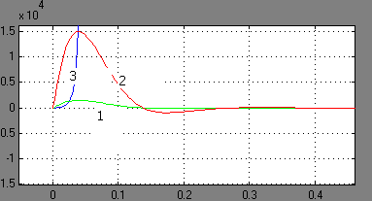
Рис 2.1 Зависимость угловой скорости от времени при варьирование параметра i
На рис. 2.1 приведена реакция системы при различных значениях i (цифрами обозначены: 1 - i =10⁻²; 2 - i =10⁻³; 3 - i =10⁻⁴;). Динамика изменения угла поворота при варьировании параметра i практически не изменяется. Из эксперимента видно, что коэффициент передачи редуктора i природным образом влияет на динамику системы, и, что увеличение коэффициента приводит к увеличению максимальной амплитуды угловой скорости.

Рассмотрим реакцию системы при разных значениях параметра J.

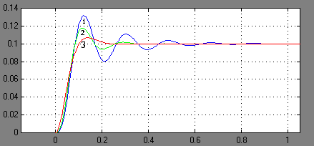

Рис 2.2 Зависимость угла поворота от времени при варьирование параметра J
На рис. 2.2 приведена реакция системы при различных значениях J (цифрами обозначены: 1 - J =6,2*10^{-4,8}; 2 - J =6,2*10⁻⁵; 3 - J =6,2*10⁻⁶;). Динамика изменения угловой скорости при варьировании параметра J соответствует динамике изменения угла поворота, в связи с чем здесь не приводится. Из эксперимента видно, что увеличение момента инерции J приводит к уменьшению времени переходного процесса, что соответствует использованной модели, так как в ней применяется блок со значением J⁻¹.
Проведите эксперимент, задачей которого является достижение наиболее быстрых переходных процессов. Для чего осуществите пересчет следующих переменных:
$$τ_{ω}=τ_{m}=0\text{.}\text{0105},\overset{}{}λ=τ_{ω^{−1}}≈\text{95}\text{.}\text{23},\overset{}{}τ_{ϕ}=3τ_{ω}=0\text{.}\text{0315}\text{.}$$
Ниже приведены результаты работы примера модели:

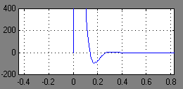
Рис 2.3 Зависимость угловой скорости от времени
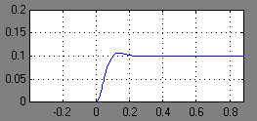
Рис 2.4 Зависимость угла поворота от времени

